請填寫掛件日期應為受理申請期程內之日期(5月16日至11月15日)
範本

105年度桃園市公寓大廈設置自動體外心臟電擊去顫器補助申請表
申請人資料 | 公寓大廈  (社區) | 名稱 | 甲乙丙社區管理委員會 |  |  |  |  |  | 申請日期 | 105年7月15日
申請人資料 | 公寓大廈  (社區) | 地址 | 桃園市桃園區桃園路1號 |  |  |  |  |  | 戶數 | 120戶(與使用執照上之戶數同)
申請人資料 | 主任委員 | 姓 名 |  | 身分證字號 |  |  | 蓋章 |  | 傳真 | 3216543
申請人資料 | 主任委員 | 張三 |  | H123456789 |  |  | 張三 |  | 聯絡  電話 | 3216543
申請人資料 | 公寓大廈管理委員會核准文號 | 桃市府工使寓字第 910123 號  府工使字第 0910123456 號 |  |  |  |  |  |  | 請蓋公寓大廈管理  甲乙丙  社區管  理委員會  委員會大章  一定是社區大章，其他不行
備註 | 申請案係為提昇公寓大廈居住品質補助用，行政機關僅作書面審查，本案申請人如涉及偽造文書、侵害他人權利等情事時，應由申請人繳回本府撥付之補助款項並依法負其相關法律責任，並放棄先訴抗辯權。
內 容 記 載 欄 |  |  |  |  |  |  |  |  |  |  | 檢 查 欄
1.補助申請表。(格式如附件一)  2.檢附AED管理員之相關證明文件影本。  3.檢附登錄資料表。（如附件二）  4.檢附買賣契約書影本。  5.照片（應附設置前、中、後照片）。  6.原始憑證（發票(正本收執聯)或收據（收據應有免用統一發票章）應黏貼於管委會黏貼憑證用紙），工資不得列入補助項目。  7.領據(並向郵局購買千分之4印花稅票貼於領據)及接受本府經費支出憑  證簿各乙份。  8.檢附管委會金融機構存摺影本及桃園市政府都發局建管處秘書室(專戶)跨行通匯同意書及社區存摺影本。 |  |  |  |  |  |  |  |  |  |  | 1、■已附 □未附  2、■已附 □未附  3、■已附 □未附  4、■已附 □未附  5、■有 □無  6、■有 □無  7、■有 □無  8、■有 □無
9、公寓大廈（本社區）管理委員會申請經費補助項目（請自行填寫）
申請補助之項目 |  |  |  |  | 請勾選項目 |  |  | 勾選申請補助金額
自動體外心臟電擊去顫器補助 |  |  |  |  | ＊ |  |  | 補助新臺幣 元
本社區申請補助金額總計新台幣 元 （請社區詳實填寫）
10、主管機關核定補助金額（由市府承辦人員填寫）： (元）
11、承辦人： 科長： 單位主管：
- 申請表由申請者自行填寫，包含所檢附之相關資料，共計提送二份。

AED管理員之相關證明文件樣本

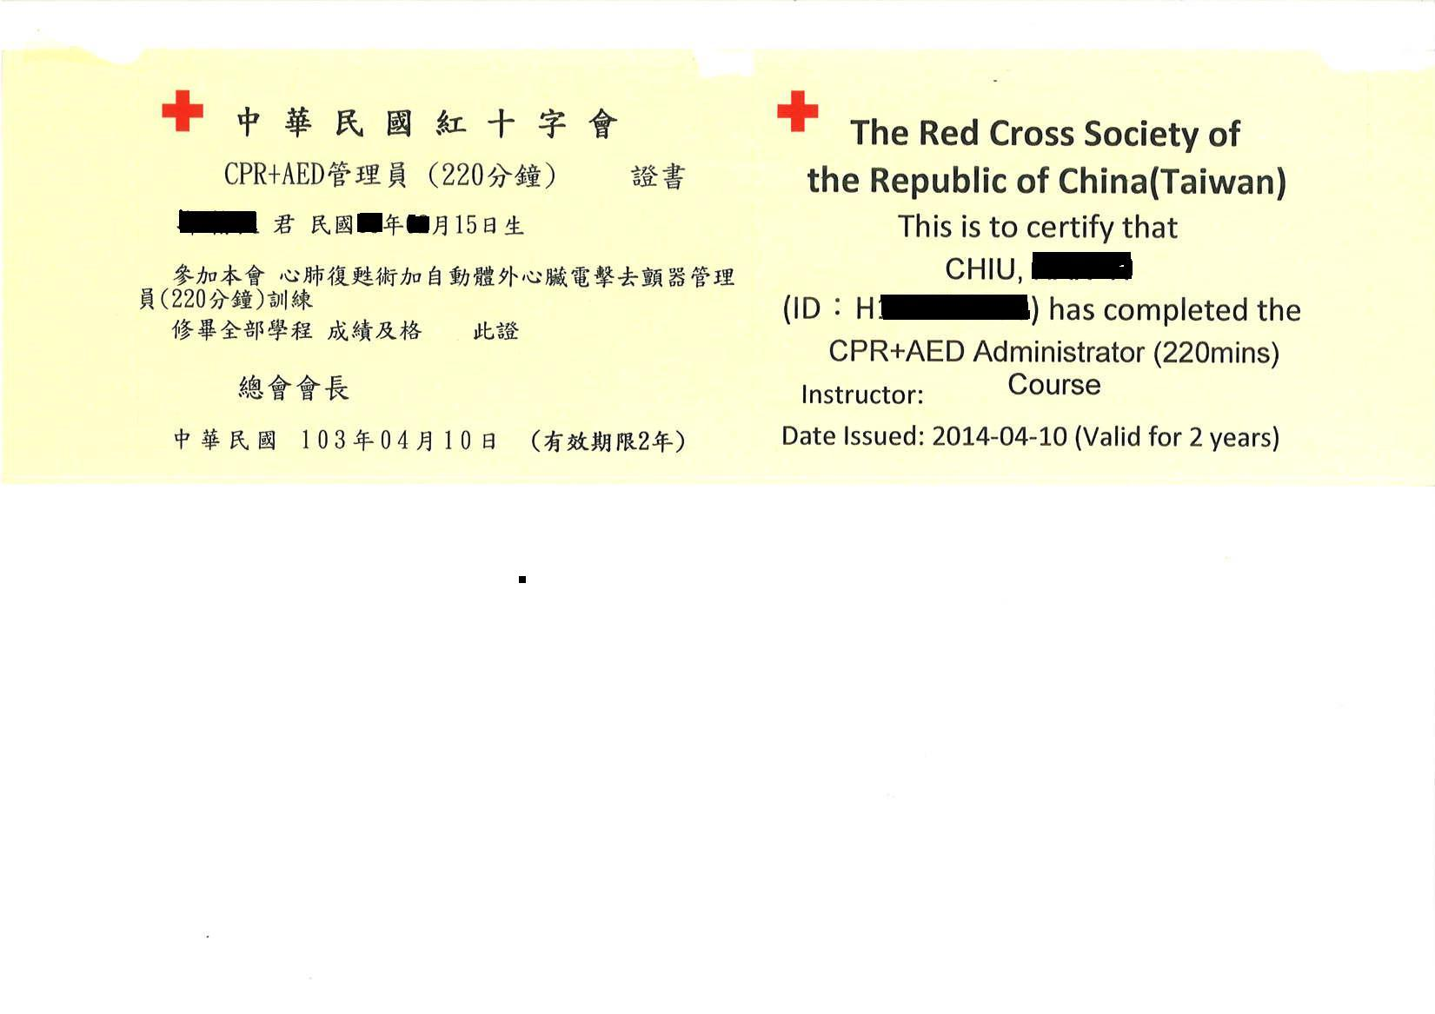

★請至衛生福利部公共場所AED急救資訊網填寫登錄資料，完成確定。★

(網址：http://tw-aed.mohw.gov.tw/)
公共場所自動體外心臟電擊去顫器(AED) 登錄表
1) 場所資訊
場所名稱全名  (必填) | 社區總人數: 人  甲乙丙社區管理委員會
場所名稱關鍵字索引  (必填) | 1.甲 | 2.乙 | 3.丙 |  |  | 4.甲乙 | 5.甲乙丙
場所地址 (必填) | 桃園 市 桃園 區桃園 路 1 號1樓
場所經緯度 (選填) | 經度 |  |  |  | 緯度
場所類型 (必填) | ■_公寓大廈社區__
場所描述 (選填) | 12層樓之大廈
場所網址 (選填)
2) AED地點資訊
AED經緯度 (選填) | 經度 |  |  |  | 緯度
AED置放地點 (必填) | 1樓大廳之社區管理中心
AED地點描述  (必填) | 進社區1樓大廳左側的管理中心
AED開放使用?  (必填) | ■ 星期一至星期五_01:00 至 24:00  ■ 星期六00:00 至24:00  ■ 星期日_00:00 至24:00  □ 星期______公休
3) 管理員資訊
管理員姓名 (必填) | ○○○ |  |  | 聯絡電話(必填)
管理員姓名 (必填) |  |  |  | 電子信箱(選填)
開放時間緊急聯絡電話(必填)
管理員AED相關訓練
4) AED 產品資訊
經銷商名稱  (必填) |  |  |  | 聯絡電話(必填)
AED廠牌、型號與序號(必填) | 廠牌 |  |  | 型號
AED廠牌、型號與序號(必填) | 序號
AED 設置日期 (必填) | ______年____月____日
AED 保固期限 (必填) | ______年____月____日至______年____月____日
公寓大廈名稱：甲乙丙社區管理委員會
範本

相片部分請核騎縫章旨
(社區大章及主委私章)

可影印重覆使用
（照片請使用彩色列印，勿用黑白列印或黑白照片）
請貼施工前照片
甲乙丙
社區管
理委員會
張三

修繕項目 | AED設置前 | ■施工前  □施工中  □施工後
位置 | 社區管理中心 | ■施工前  □施工中  □施工後

可影印重覆使用
（照片請使用彩色列印，勿用黑白列印或黑白照片）

請貼施工中照片

修繕項目 | AED設置前 | □施工前  ■施工中  □施工後
位置 | 社區管理中心 | □施工前  ■施工中  □施工後
公寓大廈名稱：甲乙丙社區管理委員會
範本

可影印重覆使用
（照片請使用彩色列印，勿用黑白列印或黑白照片）
請貼施工中照片
修繕項目 | AED設置前 | □施工前  ■施工中  □施工後
位置 | 社區管理中心 | □施工前  ■施工中  □施工後
可影印重覆使用
（照片請使用彩色列印，勿用黑白列印或黑白照片）
請貼施工後照片
修繕項目 | AED設置前 | □施工前  □施工中  ■施工後
位置 | 社區管理中心 | □施工前  □施工中  ■施工後
相片部分請核騎縫章旨
(社區大章及主委私章)

甲乙丙
社區管
理委員會
張三

範本

領 據

受領人 |  | 張三 |  | 職別 |  | 主任委員 | 單位名稱 | 甲乙丙社區  管理委員會
受領事由 |  | 105年度公寓大廈共用設施維護修繕補助
補助項目 |  | 105年度桃園縣公寓大廈設置自動體外心臟電擊去顫器補助  （每一社區最高上限補助新台幣2萬元）
補助金額 |  | 零 拾 貳萬 零 仟 零 佰 零 拾 零 元整(請填寫實際補助金額)
右款已向  桃園市政府如數領訖 |  |  | 公寓大廈管理委員會印章 |  | 甲乙丙  社區管  理委員會 |  |  | 領款人蓋章 | 張三
 |  |  |  |  |  |  |  | 領款人簽名 | 張三【請簽名】
備  註 | 管理委員會地址：桃園市桃園區桃園路1號  管理委員會報備核准文號： 府工 使 字第 0910123456 號  管理委員會統一編號：12345678  領款人地址：桃園市桃園路1號2樓  請務必填寫！！  領款人國民身分證統一編號：H12345678
中華民國 105 年 7 月 15 日
印花稅票粘貼處

“管理委員會統一編號”請向所在地之國稅局綜合全功能櫃檯(如為桃園電話:339-6511轉224)申請辦理。
桃園市 甲乙丙社區 管理委員會
接受桃園市政府補助經費支出憑證簿
請勿填寫，此為縣府填寫處
張三
範本
甲乙丙
社區管
理委員會
會計年度： 105 年度 |  |  |  |  |  |  |  |  |  | ２、未依規定填寫者不予核銷，已撥補助款追回繳庫。  附註：１、原始憑證請確實審核並妥善整理裝訂成冊（合約書及自行收納統一收據請勿訂入）。
計畫項目：公寓大廈共有設施維護修繕補助款（105年度桃園縣公寓大廈設置自動體外心臟電擊去顫器補助）
桃園縣政府核准日期及文號：105府工使字第 號函
補助經費新台幣（大寫）：零 拾 貳 萬零 仟 零 佰 零 拾 零 元整
原始憑證共 肆（發票或收據張數）張，計新台幣（大寫）：壹 拾肆萬伍仟零佰零拾零元(發票及收據總金額)
結餘款繳回桃園市政府計新台幣（大寫）：無
各級機關（單位）審核簽章 | 主 管 機 關
各級機關（單位）審核簽章 | 業務單位 |  | 主計單位 |  |  |  | 機關長官
各級機關（單位）審核簽章 | 接 受 補 助 單 位
各級機關（單位）審核簽章 | 經手人 | 驗收或證明 |  |  | 財委或會計 |  |  | 主任委員
各級機關（單位）審核簽章 | 陳  五 | 王  二 |  |  | 李  四 |  |  | 張  三

桃園市政府都發局建管處秘書室(專戶)
範本
跨行通匯機關、團體、公司行號、個人同意書

為維護您的權益，請詳塡下列欄位資料，並提供存簿影本供參。
匯 款 帳 戶 資 料
帳戶名稱 | 甲乙丙社區管理委員會（應與社區帳簿戶名一致）
金資跨行通匯銀行代碼 | 0 | 0 | 4 | 電匯分行代碼 | 0 | 2 | 6 | 6
銀行名稱 | 銀行 分行
銀行帳號 | 台灣銀行桃園分行 123456-789012
郵局立帳局號及帳號 | 局號 帳號
營利事業統一編號  或  身分證統一編號 | 12345678(請填寫稅捐稽徵處統一編號)
聯絡電話 | 3216543
※ 銀行帳號與郵局帳號二擇一選填。

入 戶 通 知 方 式
□E-MAIL
■通訊地址 | 桃園市桃園路1號
- 爾後領取款項均採此帳號匯入，倘有變更請重新填寫同意書，以利更正資料檔。
- 依代理公庫台灣銀行桃園分行規定，除台灣銀行存戶以外，手續費最低收費標準以每筆30元計付，惟每筆最高匯款金額為2000萬元，若匯款金額超過2000萬元以上部分，每增加2000萬元匯費每筆再加30元計付，（以此類推），並於款項內扣除匯費（款項金額－匯費＝匯入金額），退匯重匯時重新繳納。
立同意書人（機關、團體、公司行號者請加蓋關防或公司章）
甲乙丙
社區管
理委員會
張
三

中華民國105年 7 月 15 日
所屬年度：
黏貼單據 1 張
發票或收據示意圖

經手人
驗收
或證明
主委

甲乙丙社區

管理委員會黏貼憑證用紙

財委
或會計
1
4
5
用途說明
105年度
0
0
0
公寓大廈共用設施維護修繕補助-
105年度桃園縣公寓大廈設置自動體外心臟電擊去顫器補助
十
元

金

額
百
百
萬
十
萬
萬
千

請黏貼統一發票或收據
（收據應核承作廠商之免用發票章及填妥社區全銜）

張
三
李
四
王
二
陳
五
桃園市公寓大廈共用設施維護修繕補助經費申請案
甲乙丙
社區管
理委員會
張
三
發票內容數量及單價如開立一式時，
請檢附核有廠商章旨之估價單或明細表
印章請核在黏貼線上之騎縫處
範本

甲乙丙
社區管
理委員會
張
三

